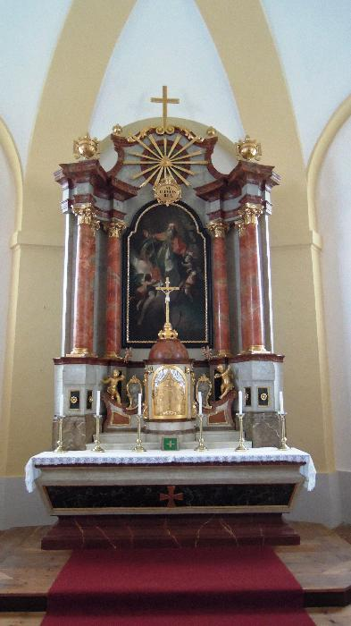
Drazí přátelé,
hlavní oltář v kostele svatého Klimenta v Horním Břečkově soutěží v soutěži
o nejlépe opravenou památku Jihomoravského kraje v roce 2013.
Podpořte, prosíme, náš hlavní oltář v hlasování zasláním co největšího počtu SMS zpráv. Požádejte, prosíme, i svoje příbuzné a přátele o podporu našeho kostela.
Pošlete našemu oltáři hlas formou SMS ve tvaru:
HLA PAMATKY 8 na telefonní číslo: 900 77 06.
SMS zprávu můžete psát jak velkými, tak malými písmeny (bez diakritiky).
Hlasování začíná 10. března 2014 a potrvá do 4. dubna 2014.
Více informací najdete na www.kr-jihomoravsky.cz/pamatky/index.php.
Děkujeme za vaše hlasy
P. Jindřich Čoupek a ostatní kněží farního týmu Přímětice.

Drazí přátelé,
hlavní oltář v kostele svatého Klimenta v Horním Břečkově soutěží v soutěži
o nejlépe opravenou památku Jihomoravského kraje v roce 2013.
Podpořte, prosíme, náš hlavní oltář v hlasování zasláním co největšího počtu SMS zpráv. Požádejte, prosíme, i svoje příbuzné a přátele o podporu našeho kostela.
Pošlete našemu oltáři hlas formou SMS ve tvaru:
HLA PAMATKY 8 na telefonní číslo: 900 77 06.
SMS zprávu můžete psát jak velkými, tak malými písmeny (bez diakritiky).
Hlasování začíná 10. března 2014 a potrvá do 4. dubna 2014.
Více informací najdete na www.kr-jihomoravsky.cz/pamatky/index.php.
Děkujeme za vaše hlasy
P. Jindřich Čoupek a ostatní kněží farního týmu Přímětice.

Drazí přátelé,
hlavní oltář v kostele svatého Klimenta v Horním Břečkově soutěží v soutěži
o nejlépe opravenou památku Jihomoravského kraje v roce 2013.
Podpořte, prosíme, náš hlavní oltář v hlasování zasláním co největšího počtu SMS zpráv. Požádejte, prosíme, i svoje příbuzné a přátele o podporu našeho kostela.
Pošlete našemu oltáři hlas formou SMS ve tvaru:
HLA PAMATKY 8 na telefonní číslo: 900 77 06.
SMS zprávu můžete psát jak velkými, tak malými písmeny (bez diakritiky).
Hlasování začíná 10. března 2014 a potrvá do 4. dubna 2014.
Více informací najdete na www.kr-jihomoravsky.cz/pamatky/index.php.
Děkujeme za vaše hlasy
P. Jindřich Čoupek a ostatní kněží farního týmu Přímětice.

Drazí přátelé,
hlavní oltář v kostele svatého Klimenta v Horním Břečkově soutěží v soutěži
o nejlépe opravenou památku Jihomoravského kraje v roce 2013.
Podpořte, prosíme, náš hlavní oltář v hlasování zasláním co největšího počtu SMS zpráv. Požádejte, prosíme, i svoje příbuzné a přátele o podporu našeho kostela.
Pošlete našemu oltáři hlas formou SMS ve tvaru:
HLA PAMATKY 8 na telefonní číslo: 900 77 06.
SMS zprávu můžete psát jak velkými, tak malými písmeny (bez diakritiky).
Hlasování začíná 10. března 2014 a potrvá do 4. dubna 2014.
Více informací najdete na www.kr-jihomoravsky.cz/pamatky/index.php.
Děkujeme za vaše hlasy
P. Jindřich Čoupek a ostatní kněží farního týmu Přímětice.

